

Colegio Nuestro Tiempo - R.B.D.: 14.507-6
Profesores: Alejandra Moreno R. – Francisca Lizama
Ed. Diferencial: Javiera Marambio
Guía Articulada
Lenguaje y Comunicación – Artes Visuales
Cuarto básico
Semanas N°14 y N°15
31 de mayo al 11 de junio

Objetivos:
- Desarrollar la comprensión y expresión.
- Ampliar el vocabulario a partir de diversas estrategias
- Desarrollar la comprensión y expresión a partir del diálogo.
- Escribir de forma libre o espontánea

Comenzaremos a trabajar con los libros de Lenguaje que constan de:
2 textos del Estudiante. 2 Cuadernos de actividades. 2 talonarios con ticket de salida.
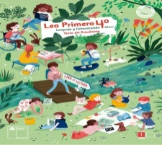
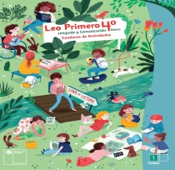
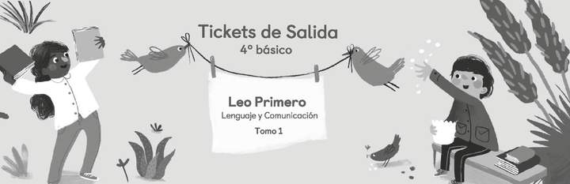

Semana N°14

Responde las siguientes preguntas a partir de tus conocimientos previos:

- ¿Has escuchado hablar de la quínoa? ¿Qué sabes de ella?

- ¿Has comido quínoa alguna vez?

- ¿Recomendarías comer quínoa a alguien que no la conozca? ¿Por qué?
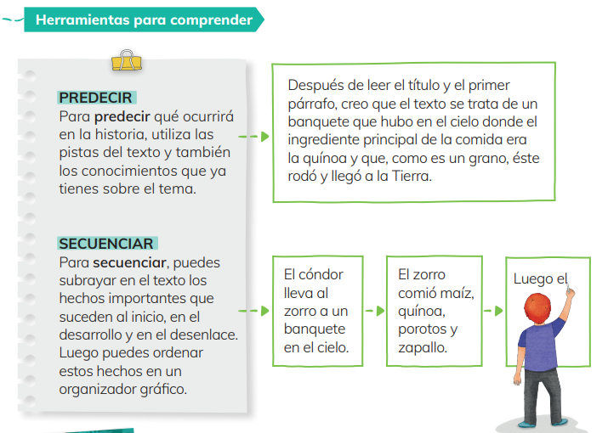
Estrategias de comprensión Lectora

Escucha la leyenda “El banquete en el cielo”, en el siguiente link
https://www.youtube.com/watch?v=wdF3yaAhroo
- Escribe cuatro acontecimientos del relato, a modo de resumen.

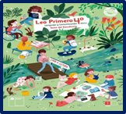
Actividad en el Texto del Estudiante

Antes de continuar responde las siguientes preguntas:
• ¿Qué conoces sobre el cuento Alicia en el país de las maravillas?

• ¿Qué personajes recuerdas?

Abre tu libro LEO PRIMERO TOMO 1 y lee el cuento “Alicia en el país de las maravillas”, de las páginas 12 a la 14.

Escribe cuatro acontecimientos del relato, a modo de resumen.

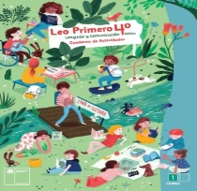
Actividad en el Cuaderno de Actividades

Resolver actividades de las páginas 7 y 8.

Ticket de Salida

Responder ticket de Salida de la clase N°3.

Semana N°15

Recuerda la leyenda El banquete en el cielo, revisando nuevamente el link. https://www.youtube.com/watch?v=wdF3yaAhroo
Responde las siguientes preguntas:
• ¿Cómo logró llegar el zorro al banquete que hubo en el cielo?

• ¿Qué alimentos comió el zorro en el banquete del cielo?

• ¿Cómo bajó el zorro del cielo?, ¿qué le pasó al descender?

• ¿Qué fenómeno explica la leyenda que escuchaste?

• ¿Te gustó esta leyenda? ¿Por qué?

• ¿De qué otra manera podrías explicar la existencia de alimentos en la Tierra?

Cuaderno de Actividades
Resolver actividades de las página 9, expresando lo que sintieron o pensaron cuando escucharon la leyenda El banquete en el cielo.

• ¿Qué parte fue la que más me gustó?
• A partir de la leyenda, elije una forma de expresión, puede ser una narración, poesía, carta, listado, diálogo, noticia u otra forma de expresarte que tu elijas. Señalando tu opinión de la leyenda.

Ticket de Salida

Responder ticket de Salida de la clase N°4.

Articulación con Artes Visuales

DRIPPING
Objetivo de la clase: Conocer y Crear una pintura usando la técnica del dripping (goteo)

Observa las siguientes obras de Jackson Pollock

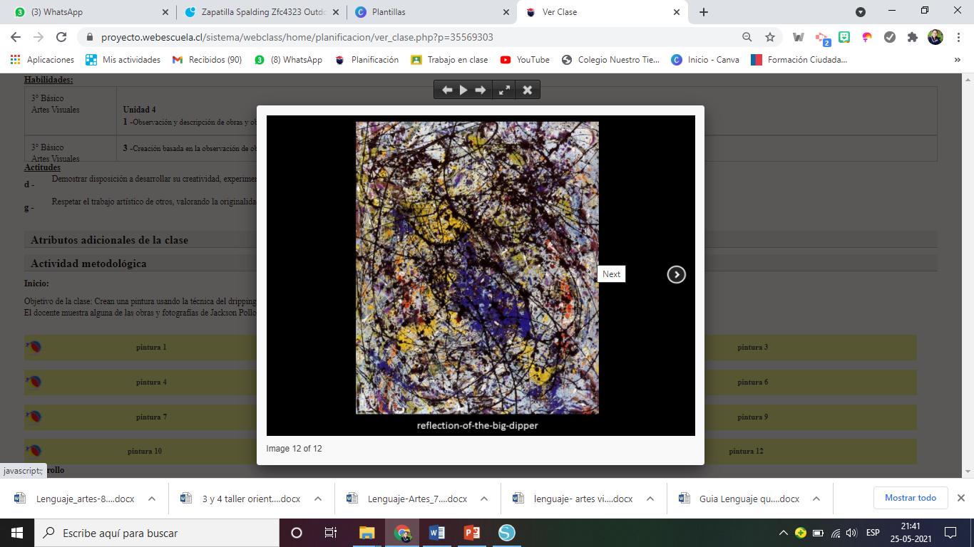
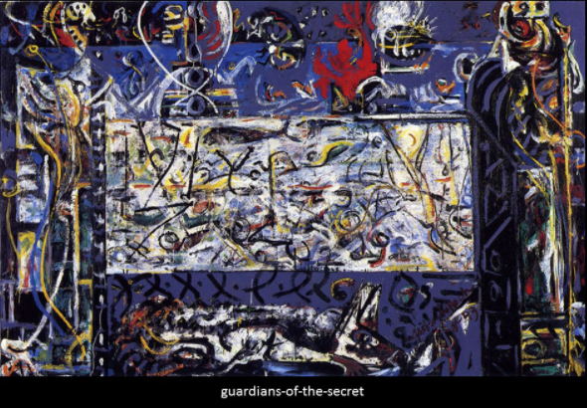
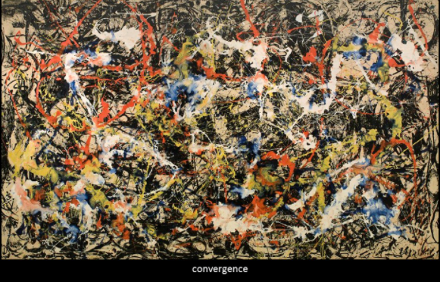

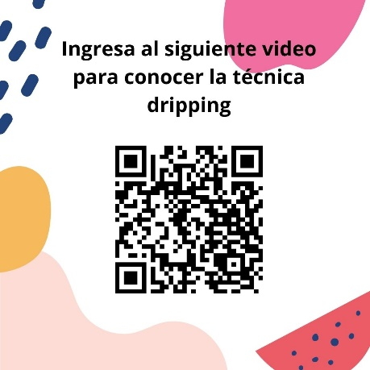
¿¿Qué es el Dripping??

Significa goteo, es una técnica pictórica usada principalmente por Jackson Pollock y los pintores del expresionismo abstracto, que consiste en verter colores sobre un lienzo tendido en el suelo. Este procedimiento exige la actuación automática simultánea del artista excluyendo la reflexión estilístico-formal.

También puedes encontrarlo en Classroom
Materiales

- Témpera
- Cartulina, hoja de block o cualquier hoja gruesa
- Pincel
- Vaso con agua
- Diario o cubre mesa
- Servilleta o paño para limpiar.

Actividad

Elige una de las técnicas de dripping presentadas en el video y crea tu propia obra, la que será presentada en la clase de la semana 15.

Nos vemos en clases ¡Te esperamos!
Estimados padres y apoderados, cualquier duda nos pueden contactar a los correos alejandra.moreno@nuestrotiempo.cl, francisca.lizama @nuestrotiempo.cl o javiera.marambio@nuestrotiempo.cl.

